PREDARE ŞI ÎNVĂŢARE INTERACTIVĂ
Roxana Elena Tudose,
Profesor, Şcoala Gimnazială nr.1, Eforie Nord
Gabriela Badea,
Profesor, Şcoala Gimnazială nr.1, Eforie Nord

În urma absolvirii cursului de formare continuă „Interactive media for interective teaching and learning” organizat de Bios- Life Learning Centre, Nicosia, Cipru în anul şcolar 2015-2016, desfăşurat ȋn cadrul proiectului câștigat de Școala Gimnazială nr. 1 Eforie Nord si intitulat “ Viața școlii în dimensiune virtuală . Comunicare creativă pe platforme digitale”, am cunoscut oameni noi, locuri noi, dar am și descoperit tehnici noi care ne-au ajutat să ne familiarizăm cu metode moderne ce pot fi folosite în activitatea didactică.
Totul a pornit de la ideea că ne aflăm într-un moment în care tehnologia a luat o mare amploare, elevii noștri folosesc într-un număr foarte mare dispozitive de ultimă generație, iar conținutul educațional se transmite din ce în ce mai mult în formă digitală.
În acest moment trebuie ca atitudinea noastră să se modifice iar noi, profesorii, trebuie să ținem pasul cu vremurile și să ne adaptăm acestora, utilizând tehnologie modernă în activitatea didactică. Astfel, eficiența noastră în activitatea de zi cu zi va crește dacă vom avea capacitatea de a utiliza cât mai multe mijloace de comunicare oferite de tehnologie.
Cursul pe care l-am urmat a avut ca obiectiv general exact dezvoltarea abilităților în privința folosirii tehnologiei moderne în activitatea didactică, pornind de la exemple de bună practică și definind metodologia învățării cu suport TIC.
Astfel, prima întâlnire cu formatorii grupului, Anna Kyritsi si Efhymia Priki a avut loc pe 20 martie. A fost o seară deosebită deoarece i-am cunoscut pe cei 12 viitori colegi, din țări precum Germania, Suedia, Lituania, Letonia și România, descoperind oameni care erau foarte intersați de munca de la catedră, dornici să afle lucruri noi și să învețe să le aplice în activitatea lor.
Ziua de luni 22 martie 2016 a început cu familiarizarea noțiunilor : Google drive, Quizlet, Google forms și câteva informații interesante despre locul pe care aveam să îl descoperim în urmatoarele zile, Nicosia. Google drive ne-a atras atenția deorece e ușor de folosit și ajută procesul educativ în sensul că oferă acces către alte instrumente moderne, este ideal în proiecte de colaborare, distanța între colaboratori nefiind o problema. Quizlet oferă un intrument de învățare efectiv și anume „flashcards”. Google forms este una din aplicațiile găsite in Google drive, putând fi folosite doar având cont google drive. Ziua se incheie cu un tur al orașului în care ne sunt prezentate cele mai frumoase obiective ale capitalei.
Ziua de marti, 22 martie 2016 a reprezentat o nouă provocare pentru noi, în primul rând pentru că facem cunostință cu David Hands, un producator si regizor de filme profesionist. El ne-a prezentat ca metodă modernă de predare „ short and creative videos”, o sursă de învățare prin implicare directă a profesorilor alături de elevi.
Ziua de miercuri, 23 martie 2016, completează lista metodelor moderne cu Learning Apps și QR Codes. Learning Apps oferă posibilitatea creării de exerciții personalizate și în acord cu nevoile elevilor de la clasă. QR Code – răspuns prompt, este o metodă digitală de stocare a informațiilor într-un cod de bare bidimensional, informații care pot fi accesate printr-un QR scanner/ reader. Practic ai nevoie de un smartphone care permite instalarea unui QR code reader.

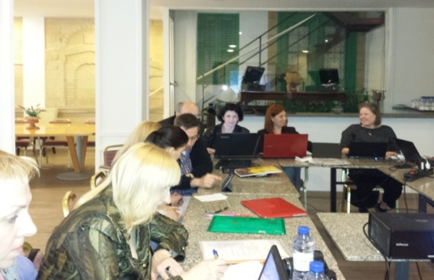
DISCUȚII ÎN TIMPUL CURSULUI

Ziua de joi, 24 martie 2016 a fost una specială, fiind zi de excursie la Lefkara/Chirokitia și Larnaca cu scopul de a aduna material pentru a-l putea integra într-un proiect ce urma a fi prezentat la finalul cursului ca parte a evaluării. Astfel, relaxarea a fost combinată cu munca în echipă, colaborare și schimb de idei între membrii grupului și formatori.
Ziua de vineri, 25 martie 2016, a debutat cu participarea la evenimentele ce au avut loc în capitala Ciprului cu ocazia zilei naționale. Apoi, am vizitat Școala „Famagusta”, o școală în care sistemul educațional cipriot integrează elevi de diferite etnii, fiind o clădire de patrimoniu ce aparține bisericii grecesti. În cea de a doua parte a zilei, am prezentat proiectele finale discutând despre modalitatea de integrare în activitatea la clasă .

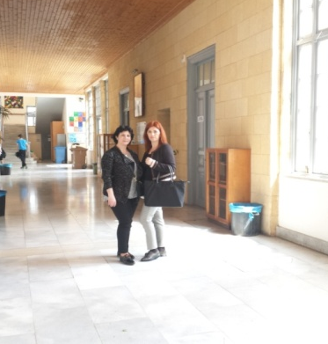
FAMAGUSTA SCHOOL, NICOSIA

Ziua de sâmbătă, 26 martie 2016, încheie cursul cu acordarea certificatelor de absolvire, dar partea cea mai atractivă a fost învățarea unor dansuri tradiționale grecești prezentate de formatorii cursului. Momentul a deschis calea către celelalte dansuri tradiționale specifice fiecărei țări participante.
Dacă ar fi să evaluăm această experienţă, am spune că a fost nu numai o extraordinară experienţă educaţională, ci şi o excelentă ocazie să învăţam mai multe despre noi şi despre alţii. De la frumuseţea oraşului până la amintirile minunate alături de prietenii noi făcuţi, nu avem decât cuvinte de laudă. Ne bucurăm că am făcut această alegere şi suntem convinse că lucrurile învăţate pe parcursul scurtei noastre şederi acolo ne vor fi de folos atât în ceea ce priveşte cariera profesională, cât şi pe plan personal. Acestea fiind spuse, vă recomandăm cu drag să alegeţi Bios- Life Learning Center, Nicosia, Cipru pentru că veţi avea parte de o surpriză deosebită. Nicosia este un loc minunat unde se ivesc mereu oportunităţi de distracţie, iar cei de la BIOS se vor asigura că veţi beneficia de „experienţa Erasmus” în adevăratul sens al cuvântului.
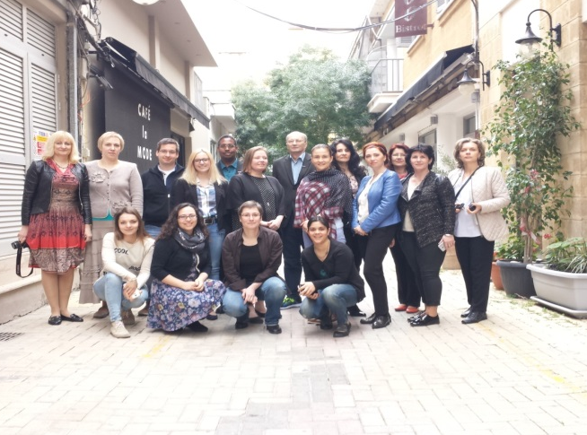
ŞI......... FINALUL CURSULUI!!!

Referinţe
- Proiectul Erasmus + nr. 2015-1-RO01-KA101-014343 -câștigat de Școala Gimnazială Nr. 1 Eforie Nord
- Contractul financiar pentru mobilități de predare și formare ale personalului didactic în cadrul programului Erasmus +
- Europass Mobility-nr. 2016022432980/ Gabriela Badea și nr.2016022332926/ Roxana Tudose
Bibliografie
- „Interactive media for interective teaching and learning” organizat de Bios- Life Learning Centre-suport curs
- https://voxy.com/blog/index.php/2011/05/are-flashcards-an-effective-learning-tool-infographic/
- https://www.wyzant.com/resources/blogs/8579/the_value_of_flashcards
- http://www.qrstuff.com/
- https://www.the-qrcode-generator.com/
- http://vocaroo.com/
- http://qrdroid.com/generate/
- https://www.canva.com/

